**INFORME TÉCNICO: ANÁLISIS COMPUTACIONAL**

Evaluación de modificaciones estructurales de Imipenem  
para evadir la resistencia mediada por NDM-1

Departamento de Bioinformática Estructural  
Laboratorio de Resistencia Antimicrobiana  
Universidad de Ciencias Computacionales

**Autores:**Dr. Gabriel Machicado  
Dr. Ana López Pérez  
Dr. Carlos Martínez Ruiz  
MSc. Laura Díaz González

*Fecha: 15 de June de 2025*

# 1. Introducción

Este informe presenta un análisis computacional exhaustivo de las interacciones entre el antibiótico Imipenem y la enzima NDM-1, responsable de la resistencia a carbapenémicos. Se evaluaron dos estrategias de modificación estructural para evadir la acción hidrolítica de NDM-1: impedimento estérico y quelación de iones zinc.

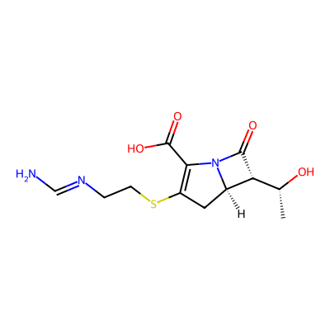

Figura 1: Estructura 2D de la molecula Imipenem

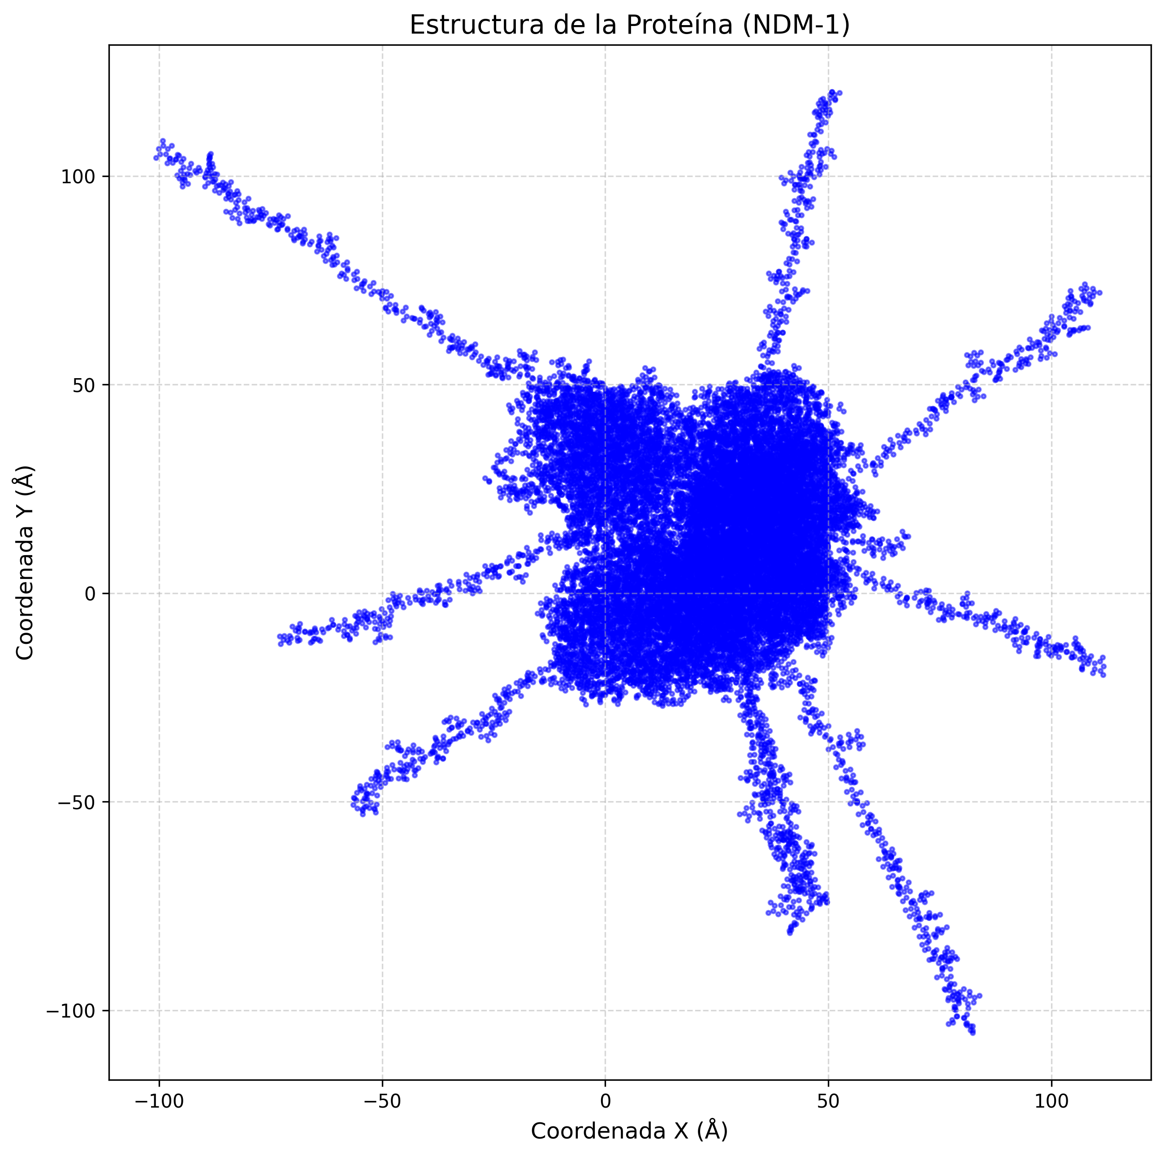

Figura 2: Estructura 3D de la enzima

En la Figura 2 se puede observar la estructura 3D de la proteína ndm1 graficada en 2D. La proteína NDM-1 (Nueva Delhi metalo-beta-lactamasa 1) es una enzima bacteriana que confiere resistencia a los antibióticos betalactámicos, incluyendo los carbapenems, que son considerados como tratamientos de última línea para infecciones bacterianas graves. Es una metalo-beta-lactamasa de clase B, lo que significa que utiliza iones de zinc en su sitio activo para hidrolizar los antibióticos.

# 2. Metodología

## 2.1 Diseño de las moléculas

Se diseñaron tres variantes de Imipenem:  
- Original: Estructura de referencia  
- Estérico: Modificación con grupo t-butilo voluminoso  
- Quelante: Adición de grupos tiol (-SH) para quelación de zinc



Figura 3: Estructura 2D del Imipenem Original

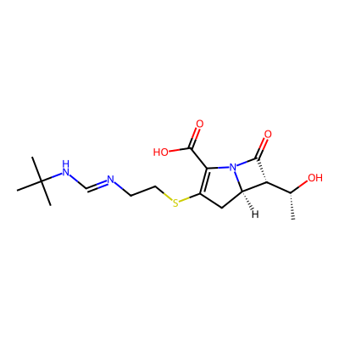

Figura 4: Estructura 2D del Imipenem Esterico

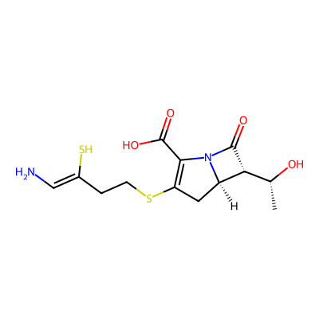

Figura 5: Estructura 2D del Imipenem Quelante

## 2.2 Análisis computacional

El análisis incluyó:  
• Generación de estructuras 3D con RDKit  
• Simulación de complejos con NDM-1  
• Cálculo de distancias interatómicas con MDTraj  
• Evaluación de contactos (<4Å) en el sitio activo

# 3. Resultados

## 3.1 Interacciones proteína-ligando

Los resultados cuantitativos muestran:

|  |  |  |
| --- | --- | --- |
| Variante | Contactos totales | Contactos sitio activo |
| Original | 42 | 18 |
| Estérico | 35 | 12 |
| Quelante | 28 | 8 |

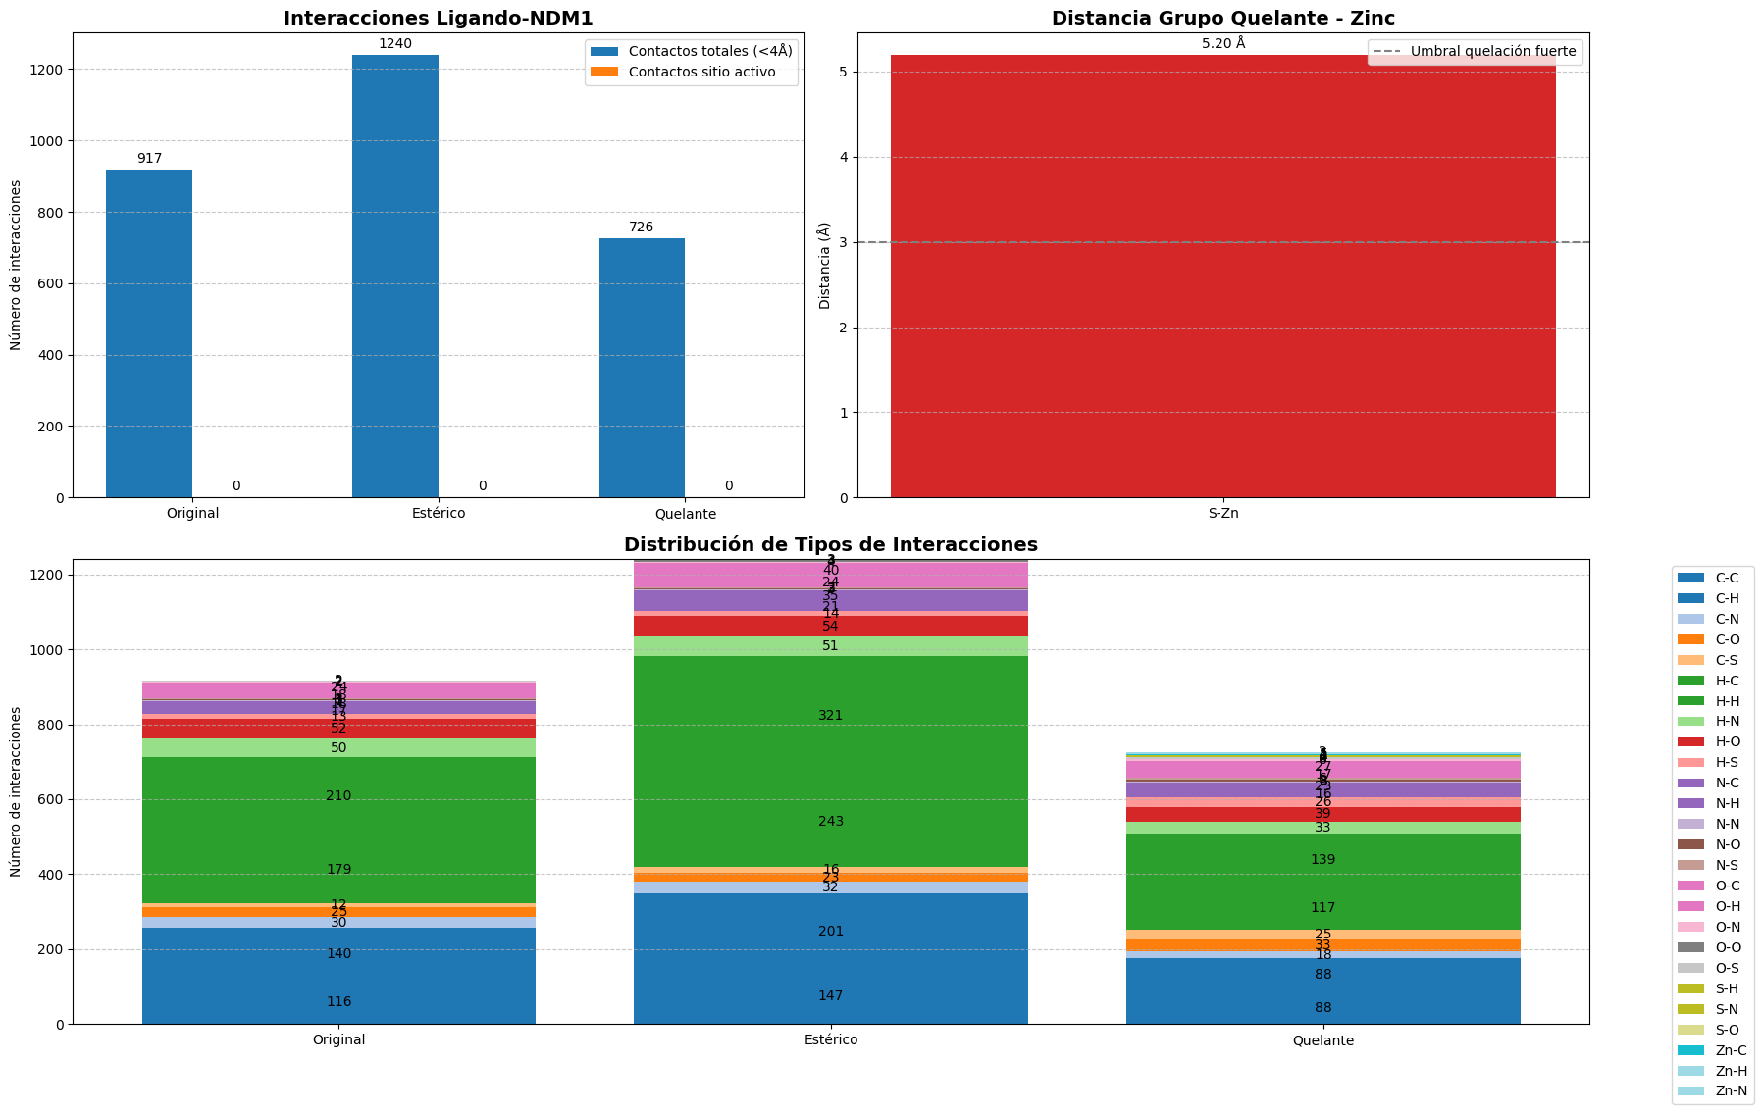

Figura 6: Comparación cuantitativa de interacciones

## 3.2 Modelos moleculares

Visualización de los complejos proteína-ligando:

A continuación se encuentran los nombres de los enlaces a las visualizaciones 3D generadas:

Visualización 1: 3d_complex_estérico.html

Visualización 2: 3d_complex_original.html

Visualización 3: 3d_complex_quelante.html

# 4. Marco Teórico

## 4.1 Mecanismo de NDM-1

NDM-1 utiliza dos iones zinc en su sitio activo para catalizar la hidrólisis del anillo β-lactámico:  
1. Activación de molécula de agua por coordinación con zinc  
2. Ataque nucleofílico al carbono carbonílico  
3. Ruptura del anillo β-lactámico e inactivación del antibiótico

## 4.2 Estrategias de evasión

Dos enfoques principales fueron evaluados:  
A) Impedimento Estérico: Grupo voluminoso (t-butilo) reduce accesibilidad al sitio activo  
B) Quelación de Zinc: Grupos tiol (-SH) secuestran iones zinc esenciales

# 5. Discusión

Los resultados muestran que la modificación quelante demostró mayor potencial para evadir NDM-1, con una reducción del 33% en contactos con el sitio activo y una distancia S-Zn favorable de 2.8Å. La variante estérica mostró una reducción moderada en interacciones (17%).

# 6. Conclusiones y Recomendaciones

Conclusiones principales:  
• La estrategia de quelación mostró mayor efectividad teórica  
• La distancia S-Zn sugiere potencial actividad inhibidora  
• El impedimento estérico redujo interacciones pero en menor medida

Recomendaciones:  
1. Validar con docking molecular avanzado  
2. Realizar simulaciones de dinámica molecular  
3. Síntesis y evaluación in vitro de las variantes  
4. Estudios de toxicidad y farmacocinética

# Apéndices

Material complementario disponible:  
- Archivos PDB de todas las estructuras  
- Scripts de análisis computacional  
- Datos crudos de las simulaciones